**Вариант 14**

**1.Введение**

**1.1 Роль электрификации в развитии России**

Электроэнергетика – отрасль промышленности, занимающаяся производством электроэнергии на электростанциях и передачей ее потребителям.

Энергетика является основой развития производственных сил в любом государстве. Энергетика обеспечивает бесперебойную работу промышленности, сельского хозяйства, транспорта, коммунальных хозяйств. Стабильное развитие экономики невозможно без постоянно развивающейся энергетики.

Энергетическая промышленность является частью топливно-энергетической промышленности и неразрывно связана с другой составляющей этого гигантского хозяйственного комплекса – топливной промышленностью.

Российская энергетика – это 600 тепловых, 100 гидравлических, 9 атомных электростанций. Их общая электрическая установленная мощность в 2003 году составляла 215 млн кВт, в том числе 22,7 млн кВт (около 11%) – АЭС; 44,3 млн кВт (20%) – ГЭС;148 млн кВт (около 69%) – ТЭС, из которых 8,9 млн кВт – дизельные. Работающие на собственную нагрузку.

В энергосистемах Российской Федерации эксплуатируется более 600 тыс.км воздушных и кабельных линий электропередачи напряжением 35 кВ и выше и 2 млн км напряжением 0,4…20 кВ, свыше 17 тыс. подстанций напряжением 35 кВ с общей трансформаторной мощностью почти 575 млн кВ∙А и более полумиллиона трансформаторных пунктов 6…35/0,4 кВ общей мощностью 102 млн кВ∙А.

Сети Российского акционерного общества энергетики и электрификации «Единая энергетическая система России» включает 39 тыс. км линий электропередачи напряжением 330 кВ и выше и 119 подстанций 330 кВ и выше с общей трансформаторной мощностью 125 млн кВ∙А.

На ТЭС России находится в эксплуатации 250 энергоблоков общей установленной мощностью 71,3 млн кВт или 52% от установленной мощности всех ТЭЦ, работающих на органическом топливе.

На 9 атомных электростанциях России в промышленной эксплуатации находятся 30 энергоблоков общей установленной мощностью 22268 МВт.

Россия сохраняет за собой лидерство в области комбинированного производства электрической и тепловой энергии.

С большими расходами топливных ресурсов связаны промышленные технологические процессы и, в первую очередь, выплавка металлов.

В связи с решением задач удвоения ВВП с 2015 году прогнозируемый рост промышленного производства потребует увеличения внутреннего рынка энергоресурсов: электроэнергии до 1265 млрд кВт∙ч; тепловой энергии до 1810 млн Гкал.

По данным ученых потенциал энергосбережения составляет 30…35% современного энергопотребления в стране или 350…400 млн т у.т. Использование большей части этого потенциала дешевле в несколько раз по сравнению с затратами, необходимыми на добычу и производство конечных энергоносителей.

Энергетика России, опираясь на богатые природные ресурсы, созданный за предыдущие десятилетия мощный производственный, технологический и кадровый потенциал, обеспечивает необходимые потребности общества в энергетических продуктах и услугах.

За последние годы ТЭК России обеспечил не только физическую и экономическую выживаемость страны, но и заложил необходимую базу для ее устойчивого социально-экономического развития. В ТЭК России производится около трети всей промышленной продукции, формируется почти 40% доходной части бюджета за счет ТЭК обеспечивается почти половина всех валютных поступлений в страну.

**1.2 Система планово-предупредительного ремонта и технического обслуживания**

**Система планово-предупредительного ремонта** – совокупность мероприятий по обслуживанию эксплуатируемого оборудования промышленных предприятий.

Ремонт Эл. оборудования промышленных предприятий бывает 3-х видов:

- текущий;

- средний;

- капитальный.

**При текущем ремонте** производится детальный осмотр оборудования, устраняются дефекты, связанные с заменой отдельных деталей. Текущий и средний ремонт охватывает такие работы, которые не требуют полной разборки оборудования.

**При среднем ремонте** оборудование тщательно осматривают и чистят, заменяют изношенные детали, осуществляют мероприятия, связанные с регулировкой частей машин, аппаратов и других элементов эл. оборудования.

**При капитальном ремонте** производят полную разборку оборудования, заменяют изношенные части, модернизируют отдельные элементы. Отремонтированное оборудование проверяют и испытывают согласно правилам ПТЭ. Капитальный ремонт является обязательным после того, как данное оборудование отработало срок, указанный в паспорте завода-изготовителя.

**2. Общая часть**

**2.1.Краткая техническая характеристика проектируемого объекта**

На большинстве цементных заводов установлены вращающиеся печи мокрого способа производства длинной 80 – 185 м. В качестве теплообменников в зоне испарения этих печей применяют цепные завесы. Так как в печи подается сырьевая смесь влажностью 36-45% и более, расход тепла на обжиг на 60-80% выше, чем у печей сухого способа, питаемых смесью влажностью около 1% и оснащенных специальными, более эффективными теплообменными устройствами.

На барабане закреплены восемь бандажей, которыми печь опирается на восемь парных роликоопор с наклоном по отношению к горизонту 3,50. Роликоопоры включают два ролика, опирающиеся своими осями на подшипники скольжения или качения. Внутри барабан облицован огнеупорным кирпичом и жароупорным бетоном.

Печь вращается приводным механизмом, расположенным у четвертой опоры, считая от верхнего (холодного) конца. В комплект печного агрегата входят:

- холодильник;

- механизмы для подачи и сжигания топлива;

- тягодутьевые устройства;

- система пылеочистки отходящих печных газов.

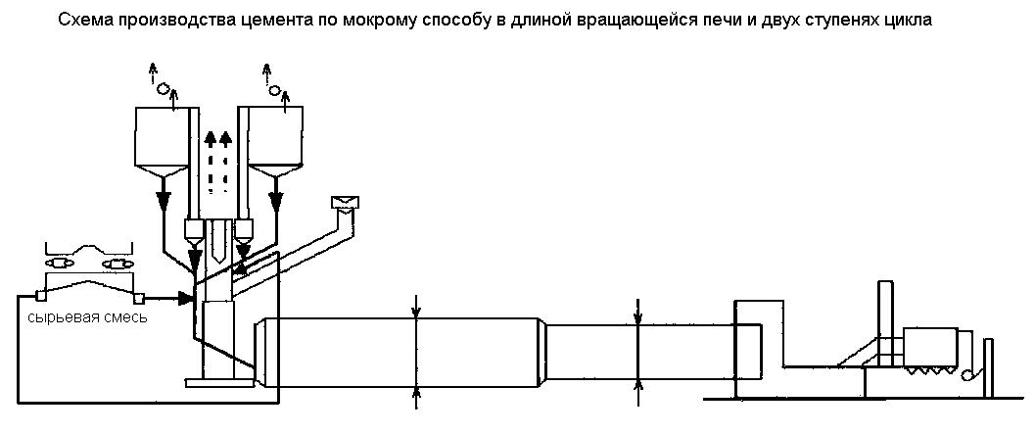

**2.2. Требования к электроприводу и автоматике**

Особенностью привода печи является необходимость продолжения при пуске больших инерционных масс, а так же необходимость регулирования скорости вращения печи в зависимости от свойств обжигаемого материала. Следует учитывать так же необходимость размещения электропривода в среде с повышенной температурой. В соответствии с указанными требованиями для основного привода вращающейся печи применяют асинхронные двигатели с фазным ротором.

Пуск асинхронного двигателя с фазным ротором осуществляется с помощью дополнительного сопротивления, включаемого в цепь ротора через контактные кольца. Включение дополнительного сопротивления уменьшает пусковой ток и увеличивает начальный пусковой момент вращения.

**2.3. Выбор рода тока и питающего напряжения.**

Приемники электроэнергии современных промышленных предприятий могут быть подразделены на группы, различающиеся по мощности, режиму работы, напряжению, роду тока.

Большая часть электроприемников – электродвигатели производственных механизмов, освещение, электрические печи, электросварочные аппараты и установки – являются, как правило, потребителями трехфазного переменного тока промышленной частоты (50 Гц). Установки индукционного и диэлектрического нагрева требуют переменный ток повышенной частоты. Технические требования ряда производственных и вспомогательных механизмов в отношении плавного и широкого регулирования скорости вызывают необходимость применения для электропривода электродвигателей постоянного тока.

Для преобразования постоянного тока служат преобразовательные агрегаты с двигателем-генератором, ртутными и полупроводниковыми выпрямителями. Все преобразователи в системе электроснабжения предприятия являются потребителями переменного тока.

Номинальные напряжения электрических сетей в установках до 1000 В должны соответствовать при трехфазном переменном токе 220, 380 и 660 В, а при постоянном – 110,220 и 440 В. Наибольшее распространение на промышленных предприятиях имеют установки напряжением 380/220 В с глухо заземленной нейтралью. Выбор этого напряжения обеспечивает возможность использования общих трансформаторов для питания силовой и осветительной нагрузок. Наибольшая мощность трехфазных электроприемников, питаемых от системы напряжением 380/220 В, не должна превышать величины, допускающей применение контакторов на ток 600 В.

Напряжение 660 В по сравнению с 380 В дает некоторую экономию в расходе цветных металлов, но увеличивает стоимость защитной ипускорегулирующей аппаратуры на 10 – 15% и возникает необходимость установки отдельных трансформаторов для силовой и осветительной нагрузки. На предприятии большой мощности часто приходится применять две ступени напряжения: первая ступень (35 кВ и выше) – для питания предприятия и вторая ступень (6 – 10 кВ) – для распределения энергии в пределах предприятия. Напряжением 6 кВ может быть предопределено установкой электродвигателей на это напряжение совместно с технологическим оборудованием. При наличии на предприятии значительного количества электроприемников на напряжение 6 кВ это же напряжение применяют для распределительной сети.

**3. Расчетная часть**

**3.1 Расчет и выбор электродвигателей главного и вспомогательного приводов печи**

Определяем мощность двигателя главного привода мельницы:

Ргл = 0,736∙(0,288∙∙L∙n + 6,4∙f∙rц∙Q∙n)

где (0,288∙∙L∙n) – мощность, потребляемая для подъема материала находящегося в печи;

(6,4∙f∙rц∙Q∙n) – мощность необходимая для преодоления трения подшипников, роликов и бандажей;

= 0,9 – КПД, учитывающий расход мощности на трение в приводном механизме и в уплотнениях горячего и холодного концов печи;

1,25 – коэффициент, учитывающий повышенный расход мощности в период пуска печи;

Rсв – внутренний радиус печи.

Rсв = , м, Rсв = 

L = 185 м – длина мельницы;

n = 1,24 об/мин - частота вращения от главного привода;

f = 0,02 – 0,04 – коэффициент трения скольжения цапф роликов по вкладышам, принимаем f = 0,02;

rц = 0,25 – радиус цапф роликов;

Q = 2340 т – общий вес вращающейся печи.

Ргл = •0,736•(0,288•2,253•185•1,24 + 6,4•0,02•0,25•2340•1,24) = 862,3 кВт.

По каталогу выбираем двигатель для главного привода печи серии АК4, напряжением 6 кВ.

Мощность Рн = 1000 кВт Скольжение s = 1,5%

Синхронная частота вращения nо = 1500 об/мин Мmах/Мном = 2,1

Ток статора Iс = 112 А Ток ротора IР = 690 А

КПД двигателя дв = 95% Напряжение ротора Uр = 690 В.

Коэффициент мощности cos= 0,9

Определяем мощность двигателя вспомогательного привода печи:

Рвс = 0,736∙(0,288∙∙L∙n + 6,4∙f∙rц∙Q∙n),

Рвс = •0,736•(0,288•2,253•185•0,012 + 6,4•0,02•0,25•2340•0,012) = 8,3 кВт.

По каталогу выбираем двигатель серии 4А132М4У3

Мощность Рн = 11 кВт Скольжение s = 3,1%

Синхронная частота вращения nо = 1460 об/мин Мmах/Мном = 2,2

Мп/Мном = 1,6

КПД двигателя дв = 88% Мmin/Мном = 1

Коэффициент мощности cos= 0,9 Iп/Iном = 7,5

**Эксплуатация и ремонт электродвигателя главного привода**

Осмотры электродвигателей, находящихся в эксплуатации, систем их управления и защиты проводятся по графику утвержденному главным энергетиком предприятия. Осмотр и проверку целостности заземления проводят ежедневно.

При осмотре электродвигателей напряжением до 10 кВ (синхронные и асинхронные) контролируют температуру подшипников, обмоток, корпусов, нагрузку, вибрацию. Проверяют чистоту электрической машины, чистоту помещения, охлаждающую среду, работу подшипников и щеточного аппарата, исправность ограждений.

Измерение температуры подшипников проводят методом термометра. Предельно-допустимая температура подшипников не должна превышать следующих значений: для подшипников скольжения 80 градусов;

- для подшипников качения 100 градусов.

В процессе эксплуатации, у отдельных электрических машин возникают неисправности. Если при техническом обслуживании обнаруженную неисправность удалить нельзя из-за сложности, то определяют, какому виду ремонта подлежит электрическая машина (капитальному или текущему). При осмотре у электродвигателей, расположенных на движущихся частях рабочей машины, омметром проверяют, нет ли обрыва заземляющей жилы кабеля.

Состояние соединений муфты или шкива проверяют, обращая внимание на детали муфты. Поврежденные резиновые детали заменяют. Мегаомметром на

500 В измеряют сопротивление изоляции обмоток статора электродвигателя относительно корпуса. У электродвигателей, имеющих датчики температурной защиты, измеряют сопротивление изоляции цепи датчиков относительно обмотки статора и корпуса.

Снимают защитный корпус и продувают щеточный механизм сжатым воздухом. Очищают щеточный механизм обтирочным материалом, а затем осматривают. При осмотре щеточного механизма проверяют биение коллектора и контактных колец. Биение проверяют индикатором часового типа. Коллектор при неисправностях и биении полируют, до 0,5 мм – прошлифовывают, превышающие 0,5 мм – протачивают при ремонте. При необходимости заменяют щетки. Прошлифовывают щетки по всей контактной поверхности, которая должна составлять не менее 80% рабочей поверхности щетки. Воздушные масляные фильтры должны быть заправлены висциновым или веретеновым маслом. Механизм подачи должен работать исправно. При осмотре проверяют герметичность стыков, наличие масла, исправность механизма подачи.

Вибрация возникает в результате смещения линии валов агрегата при монтаже или при посадке фундамента. Вибрация может возникнуть также в результате короткого замыкания внутри статорной обмотки, из-за чего создается асимметрия магнитного поля. Причиной вибрации может быть также и плохая балансировка ротора в процессе ремонта. В этом случае нужно произвести статическую и динамическую балансировку ротора. Вибрация способствует ослаблению крепления двигателя на фундаменте, разработке подшипников. Она может привести к повреждению изоляции, короткому замыканию в обмотках и искрению под щетками.

**3.2. Расчет и построение механической характеристики. Определение сопротивления пускового реостата.**

Определяем номинальный момент двигателя: , Н∙м,

где Рн =1000 кВт - номинальная мощность выбранного двигателя, кВт;

nн – номинальная частота вращения, об/мин;

nн = nо∙(1 - s),

гдеnо = 1500 об/мин - синхронная частота вращения,об/мин;

sн = 1,5% номинальное скольжение.

nн = 1500∙(1 – 0,015) = 1477 об/мин;

Мн = (9550∙1000)/1477 = 6444 Н∙м.

Определяем номинальное сопротивление ротора: , Ом,

где Uрн – напряжение ротора, В;

Iрн – ток ротора, А.

Rрн = 890/(∙690) = 0,75 ≈ 0,8 Ом.

Определяем сопротивление фазы ротора: rр = sн ∙ Rрн = 0,015∙0,8 = 0,012 Ом.

Определяем критическое скольжение:

sкр = sн ∙ (λ + ) = 0,015∙(2 + ) = 0,06.

Определяем критический момент: Мкр = λ∙Мн = 2∙6464 = 12928 Н∙м.

Определяем максимальный переключающий момент:

М1 = 0,75∙Мкр = 0,75∙12928 = 9696 Н∙м.

Определяем минимальный переключающий момент:

М2 = М1∙= 9696∙= 3755 Н∙м.

Для построения механической характеристики по упрощенной формуле Клоса, определяем моменты в зависимости от скольжения: М = ,

М1 = 2∙12928/(0,01/0,06 + 0,06/0,01) = 4191 Н∙м;

М2 = 2∙12928/(0,02/0,06 + 0,06/0,02) = 7765 Н∙м;

М3 = 2∙12928/(0,03/0,06 + 0,06/0,03) = 10342 Н∙м;

М4 = 2∙12928/(0,04/0,06 + 0,06/0,04) = 11915 Н∙м;

М5 = 2∙12928/(0,05/0,06 + 0,06/0,06) = 12737 Н∙м;

|  |  |  |  |  |  |  |
| --- | --- | --- | --- | --- | --- | --- |
| s | 0,01 | 0,02 | 0,03 | 0,04 | 0,05 | 0,06 |
| М | 4191 | 7765 | 10342 | 11915 | 12737 | 12928 |

Выбираем масштаб построения: 12928 – 150 мм.

Х1 = 4191∙150/12928 = 48,6 мм;

Х2 = 7765∙150/12928 = 90 мм;

Х3 = 10342∙150/12928 = 120 мм;

Х4 = 11915∙150/12928 = 138 мм;

Х5 = 12737∙150/12928 = 147 мм;

Определяем сопротивление ступеней пускового реостата:

R = rр ×,

где rр – сопротивление фазы ротора;

lxz – длина отрезка xz;

lаб – длина отрезка аб и тд.

Сопротивление первой ступени: R1 = 0,012×(4/58) = 0,0008 Ом

Сопротивление второй ступени: R2 = 0,012×(4/25) = 0,0019 Ом

Сопротивление третьей ступени: R3 = 0,012×(4/10) = 0,0048 Ом

Сопротивление четвертой ступени: R4 = 0,012×(4/3) = 0,016 Ом.

3.3. Расчет и выбор аппаратов защиты и управления.

3.3.1. Техническое обслуживание и ремонт аппаратов защиты и управления.

К аппаратам защиты и управления относятся:

- все виды выключателей и переключателей;

- рубильники;

- контакторы;

- реле;

- контроллеры;

- командоаппараты;

- реостаты;

- предохранители и т.д.

При техническом обслуживании аппарат отключают от сети и принимают меры, исключающие возможность ошибочной подачи напряжения, производят его осмотр , очищают от пыли и грязи, масла, проверяют надежность крепления к панели, наличие деталей в комплекте и их взаимодействие, выработку осей, кулачков и других подвижных деталей. Производят необходимую регулировку.

При текущем ремонте заменяют детали, изношенные или не соответствующие требованиям эксплуатации. Пружины, контакты, дугогасительные камеры, заменяют на новые, заводского изготовления. Конструкционные детали могут изготавливаться на собственном предприятии. Также могут перематываться обмотки двигателей, катушки.

Номинальный ток: , А;

;

Выбираем масляный выключатель.

|  |  |  |
| --- | --- | --- |
| Паспортные данные | Расчетные данные | Сравнение |
| Uэ.у = 6 кВ  I э.у = 200 А | Uн = 6 кВ  Iн = 113 А | Uэ.у ≥ Uн  6 кВ ≥ 6 кВ  I э.у > Iн  200 А > 113 А |

Окончательно выбираем масляный выключатель ВМГ – 6 – 200. Выключатель масляный с Горшковым исполнением полюсов.

Выбираем разъединитель.

Разъединитель – это коммутационный аппарат, предназначенный для коммутации цепи без тока.

|  |  |  |
| --- | --- | --- |
| Паспортные данные | Расчетные данные | Сравнение |
| Uэ.у = 6 кВ  I э.у = 400 А | Uн = 6 кВ  Iн = 113 А | Uэ.у ≥ Uн  6 кВ = 6 кВ  I э.у > Iн  400 А > 113 А |

Окончательно выбираем разъединитель РВО – 6/400. Разъединитель внутренней установки однополюсного исполнения.

Выбираем трансформатор тока.

Трансформатор тока предназначен для понижения первичного тока до стандартной величины (5 или 1 А) и для определения цепей измерения и защиты от первичных цепей высокого напряжения.

|  |  |  |
| --- | --- | --- |
| Паспортные данные | Расчетные данные | Сравнение |
| Uэ.у = 6 кВ  I э.у = 150 А | Iн = 113 А | I э.у ≥ Iн  150 А > 113 А  NТА = I1/I2 = 150/5 = 30 |

Окончательно выбираем трансформатор тока ТВЛМ – 6.

Выбираем трансформатор напряжения.

Трансформатор напряжения предназначен для преобразования больших переменных напряжений в относительно малые напряжения.

|  |  |  |
| --- | --- | --- |
| Паспортные данные | Расчетные данные | Сравнение |
| Uэ.у = 6 кВ | Uн = 6 кВ | Uэ.у ≥ Uн  6 кВ = 6 кВ  NТА = U1/U2 = 6000/100 = 60 |

Окончательно выбираем трансформатор напряжения НОМ – 6. Трансформатор напряжения однофазный масляный.

3.4. Расчет и выбор питающих линий

Эксплуатация и ремонт кабельных линий

Надзор в основном заключается в периодическом обходе трасс и осмотре кабельных линий.

При осмотрах открыто проложенных кабелей проверяют целостность защитных оболочек, состояние муфт, отсутствие напряжений, смещений, провесов кабелей, расстояние между ними.

В процессе эксплуатации необходимо контролировать нагрузочный режим работы кабельных линий, а также температуру кабелей

В связи с этим для каждой кабельной линии устанавливают токовые нагрузки в соответствии с допустимыми температурами токоведущих жил.

Контроль за нагрузками ведется по стационарным измерительным приборам.

На подстанциях, не имеющих постоянного дежурного персонала, нагрузки, контролируют периодически, путем измерения токов переносным ампермет­ром При этом измерения должны проводиться не реже чем 2-3 раза в год, из них 1-2 раза в осенне-зимний максимум нагрузки

Температура металлических оболочек кабеля, проложенного открыто в тоннелях, каналах, шахтах и т.п., контролируется термометрами, находящи­мися на наружной металлической оболочке кабеля. Температура кабелей, проложенных в земле и других недоступных местах, измеряется с помощью укрепленных но их металлической оболочке термопар.

Проверка мегомметром имеет цель выявить грубые нарушения целости изоляции, заземление фаз, обрыв жил. Она является контрольной и использу­ется при проведении разного рода эксплуатационных работ, связанных с операциями по включению кабеля.

Основной метод профилактических испытаний кабеля — проверка изоля­ции кабельных линий выпрямленным током повышенного напряжения, выяв­ляющая местные сосредоточенные дефекты, не обнаруженные мегомметром.

Выбираем кабель по экономической плотности тока:

, мм2;

где jэк – экономическая плотность тока. Зависит от материала проводника и величины Tmax. Так как Tmax = 5000 ч выбираем jэк = 1,7 А/мм2.

Fэк = 113/1,7 = 66,5 мм2.

Выбираем кабель АРВБ – (4×70)

Четырехжильный кабель с алюминиевыми жилами, резиновой изоляцией, ПВХ оболочкой и броней.

Проверяем кабель по потерям напряжения: .

r0 = 0,89 Ом/км – удельное активное сопротивление кабеля на 1 км длины;

х0 = 0,088 Ом/км – удельное реактивное сопротивление кабеля на 1 км длины;

**;**

**,**

тогда ΔU = [1,73×113×0,1×(0,89×0,9 + 0,088×0,4359)/6000]×100% = 0,27%, кабель проходит по потерям напряжения.

**4. Технологическая часть**

**Технология монтажа кабельных линий**

Кабельные линии прокладывают так, чтобы при их эксплуатации исключалась возможность возникновения опасных напряжений и механических повреждений. Кабели укладывают с запасом по длине 1 – 2% для компенсации возможных смещений почвы и температурных деформаций, как самих кабелей, так и конструкций, по которым они проложены. В траншеях и на сплошных поверхностях внутри зданий и сооружений запас создают волновые укладки кабеля, а по кабельным конструкциям образованием провеса. Создавать запас кабеля в виде колец не допускается. Усилие натяжения при прокладке кабеля зависит от способа прокладки, сечения жил, температуры и конфигурации трассы. Кабели, прокладываемые горизонтально по конструкциям, стенам, перекрытиям и фермам, жестко закрепляют в конечной точке, непосредственно у концевых муфт, заделок, на поворотах трассы, с обоих сторон изгибов и у соединительных муфт. Кабели на вертикальных участках закрепляют на каждой кабельной конструкции. В местах жесткого крепления небронированных кабелей со свинцовой или алюминиевой оболочкой на конструкциях применяют прокладки из листовой резины, листового поливинилхлорида или другого эластичного материала. Не бронированные кабели с пластмассовой оболочкой или пластмассовым шлангом, а также бронированные кабели крепят к конструкциям скобами, хомутами накладками без прокладок. Внутри помещений и снаружи в местах, доступных для неквалифицированного персонала, где возможно передвижение автотранспорта, грузов и механизмов, бронированные кабели защищают от механических повреждений до безопасной высоты (не менее 2 м от уровня земли или пола и на глубине 0,3 м в земле). Защиту обеспечивают кожухами из листового металла толщиной 2,5 мм или отрезками труб. Приступая к сооружению кабельных линий, монтажники изучают рабочую документацию: - план трассы;

- продольный профиль;

- рабочие чертежи конструкций;

- строительные чертежи кабельных сооружений;

- перечни мероприятий по герметизации вводов;

- чертежи перехода кабельных линий напряжением 35 кВ в воздушную;

- кабельный журнал;

- спецификацию на материалы и изделия;

- сметы и др.

Как правило, монтаж кабельных линий выполняют в две стадии: сначала внутри зданий и сооружений устанавливают опорные конструкции для прокладки кабелей (работы ведут по совмещенному графику строительно-монтажных организаций); затем прокладывают кабели и подключают их к выводам электрооборудования (работы ведут после завершения комплекса строительных и отделочных работ при условии передачи объекта под монтаж по акту). Технологический процесс прокладки кабеля состоит из следующих операций:

- установки барабана с кабелем;

- подъем барабана домкратом;

- снятие обшивки с барабана;

- раскатки кабеля ровным вращением барабана и протяжкой кабеля вдоль трассы в проектное положение.

**5. Охрана труда и техника безопасности**

**5.1. Организационные мероприятия**

1. Оформление работ нарядом распоряжением или перечнем работ, выполняемых в порядке текущей эксплуатации
2. Допуск к работе.
3. Надзор во время работы.
4. Оформление перерыва в работе, перевода на другое место, окончание работы
   1. **Технические мероприятия.**

При подготовке рабочего места со снятием напряжения должны быть в указанном порядке выполнены следующие технические мероприятия:

1. Произвести необходимые отключения и принять меры, препятствующие подаче напряжения на место работы вследствие ошибочного или самопроизвольного включения коммутационных аппаратов.
2. Вывесить запрещающие плакаты на проводах ручного и на ключах дистанционного управления коммутационных аппаратов.
3. Проверить отсутствие напряжения на токоведущих частях, которые должны быть заземлены для защиты людей от поражения электрическим током.
4. Наложить заземление (включить заземляющие ножи, а там где они отсутствуют, установить переносные заземления).
5. Вывесить указательные плакаты «Заземлено», оградить при необходимости рабочие места и оставшиеся под напряжением токоведущие части, вывесить предупреждающие и предписывающие плакаты.
   1. **Классификация средств защиты от поражения электрическим током.**

Все защитные средства делятся на основные и дополнительные. Основными защитными средствами называются такие, которые надежно выдерживают рабочее напряжение электроустановки и при помощи которых допускается касаться токоведущих частей, находящихся под напряжением. Дополнительными защитными средствами являются такие, которые сами не могут обеспечить безопасность при касании токоведущих частей, но дополняют основные защитные средства, а также служат для защиты от напряжения прикосновения и напряжения шага.

К основным защитным средствам, применяемым в электроустановках напряжением до 1000 В, относятся:

а) диэлектрические перчатки;

б) инструменты с изолированными рукоятками;

в) указатели напряжения;

г) изолирующие и электроизмерительные клещи;

д) изолирующие штанги.

К дополнительным защитным средствам, применяемым в электроустановках напряжением до 1000 В, относятся:

а) диэлектрические галоши;

б) диэлектрические резиновые коврики;

в) изолирующие подставки.

К основным защитным средствам, применяемым в электроустановках напряжением свыше 1000 В, относятся:

а) изолирующие штанги всех видов;

б) изолирующие и электроизмерительные клещи;

в) устройства и приспособления для обеспечения безопасности труда

при проведении испытаний и измерений в электроустановках;

г) прочие средства защиты, изолирующие устройства и приспособления

для ремонтных работ под напряжением в электроустановках

напряжением110 кВ и выше (полимерные изоляторы, изолирующие

лестницы и т.п.)

К дополнительным защитным средствам, применяемым в электроустановках напряжением свыше 1000 В, относятся:

а) диэлектрические перчатки;

б) диэлектрические боты и ковры;

в) изолирующие подставки и накладки;

г) штанги для переноса и выравнивания потенциала.

1. Заключение

Мероприятия по экономии электроэнергии

1. Снижение потребления реактивной мощности потребителями может достигаться более рациональной эксплуатацией электроприемников.
2. Компенсация реактивной мощности нагрузок потребителей производится включением в сеть источников реактивной мощности максимально близко к ее потребителям.

К мероприятиям по снижению потребления реактивной мощности

относятся:

1) Упорядочение технологического процесса, здесь имеются в виду

мероприятия, ведущие к улучшению энергетического режима оборудования.

2) Правильный выбор электродвигателя по току и мощности.

3) Применение синхронных двигателей. Применение этих двигателей

рекомендуется там, где требуется строгое постоянство частоты вращения приводного механизма.

4) Применение переключателей с «треугольника» на «звезду», что

увеличивает коэффициент мощности.

5) Установка ограничителей холостого хода двигателей.

6) Замена недогруженных трансформаторов включенных на параллельную

работу, менее мощными.

7) Изъятие избыточной мощности электродвигателей.

К компенсации реактивной мощности относятся мероприятия, связанные

с применением компенсирующих устройств. Если все меры для естественной компенсации приняты, а результат не достигнут, то устанавливают компенсирующие устройства:

1) Батареи статических конденсаторов.

2) Синхронные компенсаторы – синхронные двигатели в режиме холостого хода.

3) Синхронные двигатели в генераторном режиме.

Описание схемы управления вращающейся печи

Работа вращающейся печи цементного завода зависит от технического оборудования, обеспечивающего работу печи, поэтому электрические цепи управления печью и электрические цепи управления вспомогательными механизмами взаимосвязаны. Для включения цепей управления применяются автоматы, перед пуском печи включается предпусковая сигнализация.

Включение предпусковой сигнализации происходит через размыкающие контакты, реле автоматической сигнализации КС (А), предназначено для возвращения сигнала в исходное положение после включения цепи управления печью. После включения цепи управления ротором, нажимаем кнопку SBC1 подается напряжение на предпусковую сигнализацию КС, реле срабатывает и своими замыкающими контактами включает световую и звуковую сигнализацию. Реле времени срабатывает и с выдержкой времени включает реле КАВ, замыкает контакты которые расположены в цепях управления агрегатом печи, это делает невозможным пуск агрегата печи без подачи сигнала.

Включаем предпусковую сигнализацию, определяем время необходимое на пуск всех механизмов. Для включения главного привода печи необходимо:

* 1. включить холодильник (контакты КМ);
  2. включить клинкерный транспортер (контакты 2КМ);
  3. включить маслонасос КSР;
  4. включить вентилятор обдува 2КL;
  5. установкой избирательного управления в левое положение,

получает питание реле минимального напряжения KV;

* 1. температура подшипников не должна превышать 750С 3КL;
  2. осевое смещение печи не должно превышать 4% 4КL;
  3. включить соленоид масленого выключателя КУ;
  4. включить двигатель.

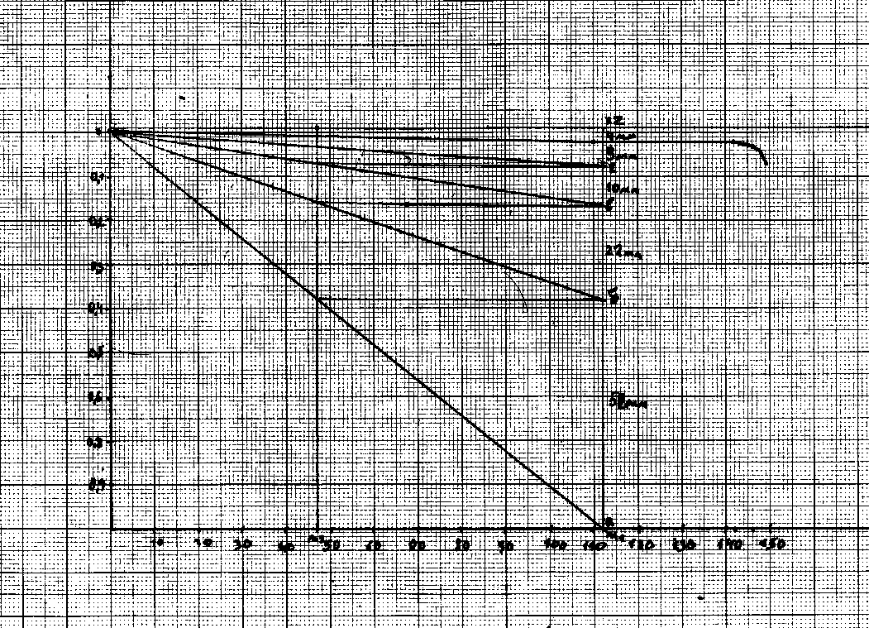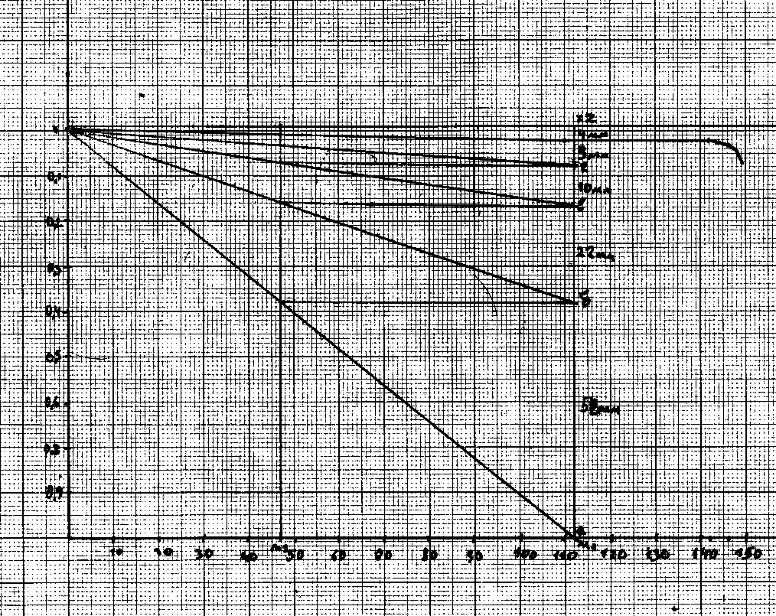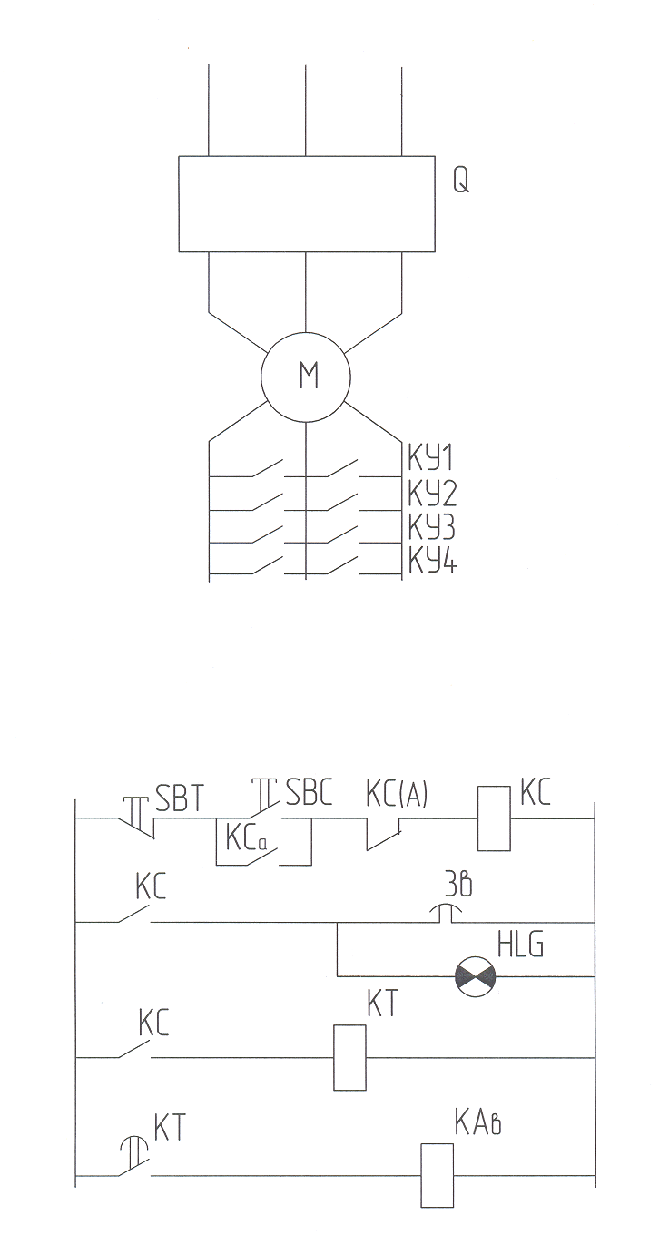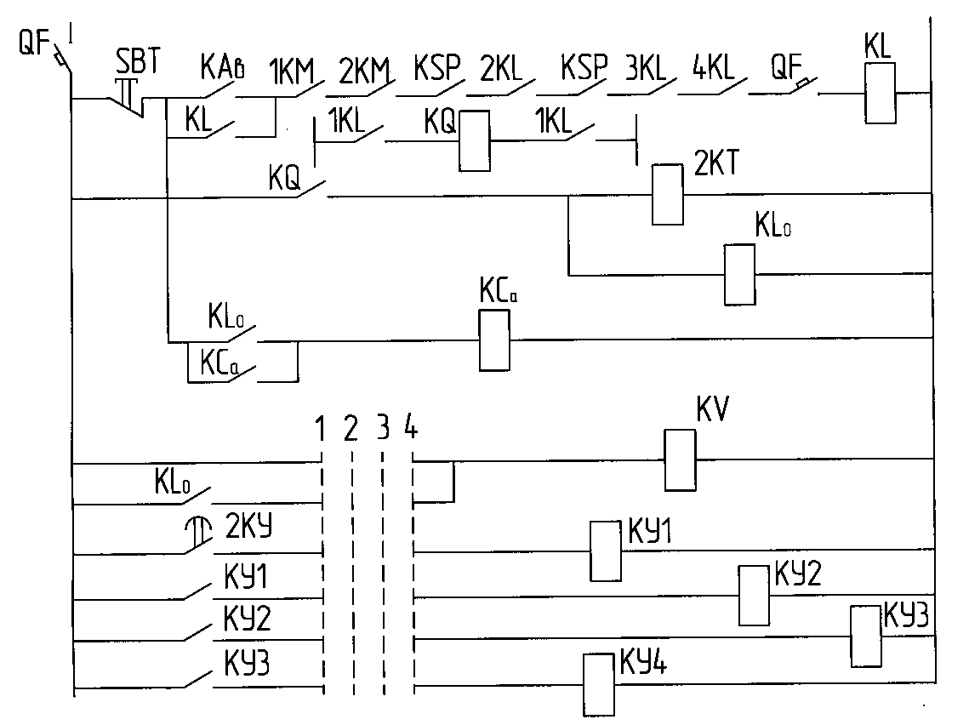

**Вариант 13**

**1.Введение**

**1.1 Роль электрификации в развитии России**

Электроэнергетика – отрасль промышленности, занимающаяся производством электроэнергии на электростанциях и передачей ее потребителям.

Энергетика является основой развития производственных сил в любом государстве. Энергетика обеспечивает бесперебойную работу промышленности, сельского хозяйства, транспорта, коммунальных хозяйств. Стабильное развитие экономики невозможно без постоянно развивающейся энергетики.

Энергетическая промышленность является частью топливно-энергетической промышленности и неразрывно связана с другой составляющей этого гигантского хозяйственного комплекса – топливной промышленностью.

Российская энергетика – это 600 тепловых, 100 гидравлических, 9 атомных электростанций. Их общая электрическая установленная мощность в 2003 году составляла 215 млн кВт, в том числе 22,7 млн кВт (около 11%) – АЭС; 44,3 млн кВт (20%) – ГЭС;148 млн кВт (около 69%) – ТЭС, из которых 8,9 млн кВт – дизельные. Работающие на собственную нагрузку.

В энергосистемах Российской Федерации эксплуатируется более 600 тыс.км воздушных и кабельных линий электропередачи напряжением 35 кВ и выше и 2 млн км напряжением 0,4…20 кВ, свыше 17 тыс. подстанций напряжением 35 кВ с общей трансформаторной мощностью почти 575 млн кВ∙А и более полумиллиона трансформаторных пунктов 6…35/0,4 кВ общей мощностью 102 млн кВ∙А.

Сети Российского акционерного общества энергетики и электрификации «Единая энергетическая система России» включает 39 тыс. км линий электропередачи напряжением 330 кВ и выше и 119 подстанций 330 кВ и выше с общей трансформаторной мощностью 125 млн кВ∙А.

На ТЭС России находится в эксплуатации 250 энергоблоков общей установленной мощностью 71,3 млн кВт или 52% от установленной мощности всех ТЭЦ, работающих на органическом топливе.

На 9 атомных электростанциях России в промышленной эксплуатации находятся 30 энергоблоков общей установленной мощностью 22268 МВт.

Россия сохраняет за собой лидерство в области комбинированного производства электрической и тепловой энергии.

С большими расходами топливных ресурсов связаны промышленные технологические процессы и, в первую очередь, выплавка металлов.

В связи с решением задач удвоения ВВП с 2015 году прогнозируемый рост промышленного производства потребует увеличения внутреннего рынка энергоресурсов: электроэнергии до 1265 млрд кВт∙ч; тепловой энергии до 1810 млн Гкал.

По данным ученых потенциал энергосбережения составляет 30…35% современного энергопотребления в стране или 350…400 млн т у.т. Использование большей части этого потенциала дешевле в несколько раз по сравнению с затратами, необходимыми на добычу и производство конечных энергоносителей.

Энергетика России, опираясь на богатые природные ресурсы, созданный за предыдущие десятилетия мощный производственный, технологический и кадровый потенциал, обеспечивает необходимые потребности общества в энергетических продуктах и услугах.

За последние годы ТЭК России обеспечил не только физическую и экономическую выживаемость страны, но и заложил необходимую базу для ее устойчивого социально-экономического развития. В ТЭК России производится около трети всей промышленной продукции, формируется почти 40% доходной части бюджета за счет ТЭК обеспечивается почти половина всех валютных поступлений в страну.

**1.2 Система планово-предупредительного ремонта и технического обслуживания**

**Система планово-предупредительного ремонта** – совокупность мероприятий по обслуживанию эксплуатируемого оборудования промышленных предприятий.

Ремонт Эл. оборудования промышленных предприятий бывает 3-х видов:

- текущий;

- средний;

- капитальный.

**При текущем ремонте** производится детальный осмотр оборудования, устраняются дефекты, связанные с заменой отдельных деталей. Текущий и средний ремонт охватывает такие работы, которые не требуют полной разборки оборудования.

**При среднем ремонте** оборудование тщательно осматривают и чистят, заменяют изношенные детали, осуществляют мероприятия, связанные с регулировкой частей машин, аппаратов и других элементов эл. оборудования.

**При капитальном ремонте** производят полную разборку оборудования, заменяют изношенные части, модернизируют отдельные элементы. Отремонтированное оборудование проверяют и испытывают согласно правилам ПТЭ. Капитальный ремонт является обязательным после того, как данное оборудование отработало срок, указанный в паспорте завода-изготовителя.

**2. Общая часть**

**2.1.Краткая техническая характеристика проектируемого объекта**

На большинстве цементных заводов установлены вращающиеся печи мокрого способа производства длинной 80 – 185 м. В качестве теплообменников в зоне испарения этих печей применяют цепные завесы. Так как в печи подается сырьевая смесь влажностью 36-45% и более, расход тепла на обжиг на 60-80% выше, чем у печей сухого способа, питаемых смесью влажностью около 1% и оснащенных специальными, более эффективными теплообменными устройствами.

На барабане закреплены восемь бандажей, которыми печь опирается на восемь парных роликоопор с наклоном по отношению к горизонту 3,50. Роликоопоры включают два ролика, опирающиеся своими осями на подшипники скольжения или качения. Внутри барабан облицован огнеупорным кирпичом и жароупорным бетоном.

Печь вращается приводным механизмом, расположенным у четвертой опоры, считая от верхнего (холодного) конца. В комплект печного агрегата входят:

- холодильник;

- механизмы для подачи и сжигания топлива;

- тягодутьевые устройства;

- система пылеочистки отходящих печных газов.



**2.2. Требования к электроприводу и автоматике**

Особенностью привода печи является необходимость продолжения при пуске больших инерционных масс, а так же необходимость регулирования скорости вращения печи в зависимости от свойств обжигаемого материала. Следует учитывать так же необходимость размещения электропривода в среде с повышенной температурой. В соответствии с указанными требованиями для основного привода вращающейся печи применяют асинхронные двигатели с фазным ротором.

Пуск асинхронного двигателя с фазным ротором осуществляется с помощью дополнительного сопротивления, включаемого в цепь ротора через контактные кольца. Включение дополнительного сопротивления уменьшает пусковой ток и увеличивает начальный пусковой момент вращения.

**2.3. Выбор рода тока и питающего напряжения.**

Приемники электроэнергии современных промышленных предприятий могут быть подразделены на группы, различающиеся по мощности, режиму работы, напряжению, роду тока.

Большая часть электроприемников – электродвигатели производственных механизмов, освещение, электрические печи, электросварочные аппараты и установки – являются, как правило, потребителями трехфазного переменного тока промышленной частоты (50 Гц). Установки индукционного и диэлектрического нагрева требуют переменный ток повышенной частоты. Технические требования ряда производственных и вспомогательных механизмов в отношении плавного и широкого регулирования скорости вызывают необходимость применения для электропривода электродвигателей постоянного тока.

Для преобразования постоянного тока служат преобразовательные агрегаты с двигателем-генератором, ртутными и полупроводниковыми выпрямителями. Все преобразователи в системе электроснабжения предприятия являются потребителями переменного тока.

Номинальные напряжения электрических сетей в установках до 1000 В должны соответствовать при трехфазном переменном токе 220, 380 и 660 В, а при постоянном – 110,220 и 440 В. Наибольшее распространение на промышленных предприятиях имеют установки напряжением 380/220 В с глухо заземленной нейтралью. Выбор этого напряжения обеспечивает возможность использования общих трансформаторов для питания силовой и осветительной нагрузок. Наибольшая мощность трехфазных электроприемников, питаемых от системы напряжением 380/220 В, не должна превышать величины, допускающей применение контакторов на ток 600 В.

Напряжение 660 В по сравнению с 380 В дает некоторую экономию в расходе цветных металлов, но увеличивает стоимость защитной ипускорегулирующей аппаратуры на 10 – 15% и возникает необходимость установки отдельных трансформаторов для силовой и осветительной нагрузки. На предприятии большой мощности часто приходится применять две ступени напряжения: первая ступень (35 кВ и выше) – для питания предприятия и вторая ступень (6 – 10 кВ) – для распределения энергии в пределах предприятия. Напряжением 6 кВ может быть предопределено установкой электродвигателей на это напряжение совместно с технологическим оборудованием. При наличии на предприятии значительного количества электроприемников на напряжение 6 кВ это же напряжение применяют для распределительной сети.

**3. Расчетная часть**

**3.1 Расчет и выбор электродвигателей главного и вспомогательного приводов печи**

Определяем мощность двигателя главного привода мельницы:

Ргл = 0,736∙(0,288∙∙L∙n + 6,4∙f∙rц∙Q∙n)

где (0,288∙∙L∙n) – мощность, потребляемая для подъема материала находящегося в печи;

(6,4∙f∙rц∙Q∙n) – мощность необходимая для преодоления трения подшипников, роликов и бандажей;

= 0,9 – КПД, учитывающий расход мощности на трение в приводном механизме и в уплотнениях горячего и холодного концов печи;

1,25 – коэффициент, учитывающий повышенный расход мощности в период пуска печи;

Rсв – внутренний радиус печи.

Rсв = , м, Rсв = .

L = 170 м – длина мельницы;

n = 1,4 об/мин - частота вращения от главного привода;

f = 0,02 – 0,04 – коэффициент трения скольжения цапф роликов по вкладышам, принимаем f = 0,02;

rц = 0,25 – радиус цапф роликов;

Q = 1947 т – общий вес вращающейся печи.

Ргл = •0,736•(0,288•1,83•170•1,4 + 6,4•0,02•0,25•1947•1,44) = 497,7 кВт.

По каталогу выбираем двигатель для главного привода печи серии АК4, напряжением 6 кВ.

Мощность Рн = 500 кВт Скольжение s = 2%

Синхронная частота вращения nо = 1500 об/мин Мmах/Мном = 2

Ток статора Iс = 58 А Ток ротора IР = 530 А

КПД двигателя дв = 94% Напряжение ротора Uр = 590 В.

Коэффициент мощности cos= 0,87

Определяем мощность двигателя вспомогательного привода печи:

Рвс = 0,736∙(0,288∙∙L∙n + 6,4∙f∙rц∙Q∙n),

Рвс = •0,736•(0,288•1,83•170•0,0116 + 6,4•0,02•0,25•1947•0,0116) = 4,1 кВт.

По каталогу выбираем двигатель серии 4А112М4У3

Мощность Рн = 5,5 кВт Скольжение s = 5%

Синхронная частота вращения nо = 1500 об/мин Мmах/Мном = 2,2

Мп/Мном = 1,6

КПД двигателя дв = 85,5% Мmin/Мном = 1,6

Коэффициент мощности cos= 0,86 Iп/Iном = 7

**Эксплуатация и ремонт электродвигателя главного привода**

Осмотры электродвигателей, находящихся в эксплуатации, систем их управления и защиты проводятся по графику утвержденному главным энергетиком предприятия. Осмотр и проверку целостности заземления проводят ежедневно.

При осмотре электродвигателей напряжением до 10 кВ (синхронные и асинхронные) контролируют температуру подшипников, обмоток, корпусов, нагрузку, вибрацию. Проверяют чистоту электрической машины, чистоту помещения, охлаждающую среду, работу подшипников и щеточного аппарата, исправность ограждений.

Измерение температуры подшипников проводят методом термометра. Предельно-допустимая температура подшипников не должна превышать следующих значений: для подшипников скольжения 80 градусов;

- для подшипников качения 100 градусов.

В процессе эксплуатации, у отдельных электрических машин возникают неисправности. Если при техническом обслуживании обнаруженную неисправность удалить нельзя из-за сложности, то определяют, какому виду ремонта подлежит электрическая машина (капитальному или текущему). При осмотре у электродвигателей, расположенных на движущихся частях рабочей машины, омметром проверяют, нет ли обрыва заземляющей жилы кабеля.

Состояние соединений муфты или шкива проверяют, обращая внимание на детали муфты. Поврежденные резиновые детали заменяют. Мегаомметром на

500 В измеряют сопротивление изоляции обмоток статора электродвигателя относительно корпуса. У электродвигателей, имеющих датчики температурной защиты, измеряют сопротивление изоляции цепи датчиков относительно обмотки статора и корпуса.

Снимают защитный корпус и продувают щеточный механизм сжатым воздухом. Очищают щеточный механизм обтирочным материалом, а затем осматривают. При осмотре щеточного механизма проверяют биение коллектора и контактных колец. Биение проверяют индикатором часового типа. Коллектор при неисправностях и биении полируют, до 0,5 мм – прошлифовывают, превышающие 0,5 мм – протачивают при ремонте. При необходимости заменяют щетки. Прошлифовывают щетки по всей контактной поверхности, которая должна составлять не менее 80% рабочей поверхности щетки. Воздушные масляные фильтры должны быть заправлены висциновым или веретеновым маслом. Механизм подачи должен работать исправно. При осмотре проверяют герметичность стыков, наличие масла, исправность механизма подачи.

Вибрация возникает в результате смещения линии валов агрегата при монтаже или при посадке фундамента. Вибрация может возникнуть также в результате короткого замыкания внутри статорной обмотки, из-за чего создается асимметрия магнитного поля. Причиной вибрации может быть также и плохая балансировка ротора в процессе ремонта. В этом случае нужно произвести статическую и динамическую балансировку ротора. Вибрация способствует ослаблению крепления двигателя на фундаменте, разработке подшипников. Она может привести к повреждению изоляции, короткому замыканию в обмотках и искрению под щетками.

**3.2. Расчет и построение механической характеристики. Определение сопротивления пускового реостата.**

Определяем номинальный момент двигателя: , Н∙м,

где Рн =500 кВт - номинальная мощность выбранного двигателя, кВт;

nн – номинальная частота вращения, об/мин;

nн = nо∙(1 - s),

гдеnо = 1500 об/мин - синхронная частота вращения,об/мин;

sн = 2% номинальное скольжение.

nн = 1500∙(1 – 0,02) = 1470 об/мин;

Мн = (9550∙500)/1470 = 3248 Н∙м.

Определяем номинальное сопротивление ротора: , Ом,

где Uрн – напряжение ротора, В;

Iрн – ток ротора, А.

Rрн = 590/(∙530) ≈ 0,6 Ом.

Определяем сопротивление фазы ротора: rр = sн ∙ Rрн = 0,02∙0,6 = 0,012 Ом.

Определяем критическое скольжение:

sкр = sн ∙ (λ + ) = 0,02∙(2 + ) = 0,07.

Определяем критический момент: Мкр = λ∙Мн = 2∙3248 = 6496 Н∙м.

Определяем максимальный переключающий момент:

М1 = 0,75∙Мкр = 0,75∙6496 = 4872 Н∙м.

Определяем минимальный переключающий момент:

М2 = М1∙= 4872∙= 2028 Н∙м.

Для построения механической характеристики по упрощенной формуле Клоса, определяем моменты в зависимости от скольжения: М = ,

М1 = 2∙6496/(0,01/0,07 + 0,07/0,01) = 1819 Н∙м;

М2 = 2∙6496/(0,02/0,07 + 0,07/0,02) = 3432 Н∙м;

М3 = 2∙6496/(0,03/0,07 + 0,07/0,03) = 4704 Н∙м;

М4 = 2∙6496/(0,04/0,07 + 0,07/0,04) = 5598 Н∙м;

М5 = 2∙6496/(0,05/0,07 + 0,07/0,05) = 6146 Н∙м;

М6 = 2∙6496/(0,06/0,07 + 0,07/0,06) = 6419 Н∙м;

|  |  |  |  |  |  |  |
| --- | --- | --- | --- | --- | --- | --- |
| s | 0,01 | 0,02 | 0,03 | 0,04 | 0,05 | 0,06 |
| М | 1819 | 3432 | 4704 | 5598 | 6146 | 6419 |

Выбираем масштаб построения: 6496 – 150 мм.

Х1 = 1819∙150/6496 = 42 мм;

Х2 = 3432∙150/6496 = 79 мм;

Х3 = 4704∙150/6496 = 109 мм;

Х4 = 5598∙150/6496 = 129 мм;

Х5 = 6146∙150/6496 = 142 мм;

Х6 = 6419∙150/6496 = 148 мм;

Определяем сопротивление ступеней пускового реостата:

R = rр ×,

где rр – сопротивление фазы ротора;

lxz – длина отрезка xz;

lаб – длина отрезка аб и тд.

Сопротивление первой ступени: R1 = 0,012×(4/58) = 0,0008 Ом

Сопротивление второй ступени: R2 = 0,012×(4/25) = 0,0019 Ом

Сопротивление третьей ступени: R3 = 0,012×(4/10) = 0,0048 Ом

Сопротивление четвертой ступени: R4 = 0,012×(4/3) = 0,016 Ом.

3.3. Расчет и выбор аппаратов защиты и управления.

3.3.1. Техническое обслуживание и ремонт аппаратов защиты и управления.

К аппаратам защиты и управления относятся:

- все виды выключателей и переключателей;

- рубильники;

- контакторы;

- реле;

- контроллеры;

- командоаппараты;

- реостаты;

- предохранители и т.д.

При техническом обслуживании аппарат отключают от сети и принимают меры, исключающие возможность ошибочной подачи напряжения, производят его осмотр , очищают от пыли и грязи, масла, проверяют надежность крепления к панели, наличие деталей в комплекте и их взаимодействие, выработку осей, кулачков и других подвижных деталей. Производят необходимую регулировку.

При текущем ремонте заменяют детали, изношенные или не соответствующие требованиям эксплуатации. Пружины, контакты, дугогасительные камеры, заменяют на новые, заводского изготовления. Конструкционные детали могут изготавливаться на собственном предприятии. Также могут перематываться обмотки двигателей, катушки.

Номинальный ток: , А;



Выбираем масляный выключатель.

|  |  |  |
| --- | --- | --- |
| Паспортные данные | Расчетные данные | Сравнение |
| Uэ.у = 6 кВ  I э.у = 200 А | Uн = 6 кВ  Iн = 58,9 А | Uэ.у ≥ Uн  6 кВ ≥ 6 кВ  I э.у > Iн  200 А > 58,9 А |

Окончательно выбираем масляный выключатель ВМГ – 6 – 200. Выключатель масляный с Горшковым исполнением полюсов.

Выбираем разъединитель.

Разъединитель – это коммутационный аппарат, предназначенный для коммутации цепи без тока.

|  |  |  |
| --- | --- | --- |
| Паспортные данные | Расчетные данные | Сравнение |
| Uэ.у = 6 кВ  I э.у = 400 А | Uн = 6 кВ  Iн = 58,9 А | Uэ.у ≥ Uн  6 кВ = 6 кВ  I э.у > Iн  400 А > 58,9 А |

Окончательно выбираем разъединитель РВО – 6/400. Разъединитель внутренней установки однополюсного исполнения.

Выбираем трансформатор тока.

Трансформатор тока предназначен для понижения первичного тока до стандартной величины (5 или 1 А) и для определения цепей измерения и защиты от первичных цепей высокого напряжения.

|  |  |  |
| --- | --- | --- |
| Паспортные данные | Расчетные данные | Сравнение |
| Uэ.у = 6 кВ  I э.у = 75 А | Iн = 58,9 А | I э.у ≥ Iн  75 А > 58,9 А  NТА = I1/I2 = 75/5 = 15 |

Окончательно выбираем трансформатор тока ТВЛМ – 6.

Выбираем трансформатор напряжения.

Трансформатор напряжения предназначен для преобразования больших переменных напряжений в относительно малые напряжения.

|  |  |  |
| --- | --- | --- |
| Паспортные данные | Расчетные данные | Сравнение |
| Uэ.у = 6 кВ | Uн = 6 кВ | Uэ.у ≥ Uн  6 кВ = 6 кВ  NТА = U1/U2 = 6000/100 = 60 |

Окончательно выбираем трансформатор напряжения НОМ – 6. Трансформатор напряжения однофазный масляный.

3.4. Расчет и выбор питающих линий

Эксплуатация и ремонт кабельных линий

Надзор в основном заключается в периодическом обходе трасс и осмотре кабельных линий.

При осмотрах открыто проложенных кабелей проверяют целостность защитных оболочек, состояние муфт, отсутствие напряжений, смещений, провесов кабелей, расстояние между ними.

В процессе эксплуатации необходимо контролировать нагрузочный режим работы кабельных линий, а также температуру кабелей

В связи с этим для каждой кабельной линии устанавливают токовые нагрузки в соответствии с допустимыми температурами токоведущих жил.

Контроль за нагрузками ведется по стационарным измерительным приборам.

На подстанциях, не имеющих постоянного дежурного персонала, нагрузки, контролируют периодически, путем измерения токов переносным ампермет­ром При этом измерения должны проводиться не реже чем 2-3 раза в год, из них 1-2 раза в осенне-зимний максимум нагрузки

Температура металлических оболочек кабеля, проложенного открыто в тоннелях, каналах, шахтах и т.п., контролируется термометрами, находящи­мися на наружной металлической оболочке кабеля. Температура кабелей, проложенных в земле и других недоступных местах, измеряется с помощью укрепленных но их металлической оболочке термопар.

Проверка мегомметром имеет цель выявить грубые нарушения целости изоляции, заземление фаз, обрыв жил. Она является контрольной и использу­ется при проведении разного рода эксплуатационных работ, связанных с операциями по включению кабеля.

Основной метод профилактических испытаний кабеля — проверка изоля­ции кабельных линий выпрямленным током повышенного напряжения, выяв­ляющая местные сосредоточенные дефекты, не обнаруженные мегомметром.

Выбираем кабель по экономической плотности тока:

, мм2;

где jэк – экономическая плотность тока. Зависит от материала проводника и величины Tmax. Так как Tmax = 5000 ч выбираем jэк = 1,7 А/мм2.

Fэк = 58,9 /1,7 = 35 мм2.

Выбираем кабель АРВБ – (4×35)

Четырехжильный кабель с алюминиевыми жилами, резиновой изоляцией, ПВХ оболочкой и броней.

Проверяем кабель по потерям напряжения: .

r0 = 0,89 Ом/км – удельное активное сопротивление кабеля на 1 км длины;

х0 = 0,088 Ом/км – удельное реактивное сопротивление кабеля на 1 км длины;

**;**

**,**

тогда ΔU = [1,73×58,9 ×0,1×(0,89×0,87 + 0,088×0,4931)/6000]×100% = 0,14%, кабель проходит по потерям напряжения.

**4. Технологическая часть**

**Технология монтажа кабельных линий**

Кабельные линии прокладывают так, чтобы при их эксплуатации исключалась возможность возникновения опасных напряжений и механических повреждений. Кабели укладывают с запасом по длине 1 – 2% для компенсации возможных смещений почвы и температурных деформаций, как самих кабелей, так и конструкций, по которым они проложены. В траншеях и на сплошных поверхностях внутри зданий и сооружений запас создают волновые укладки кабеля, а по кабельным конструкциям образованием провеса. Создавать запас кабеля в виде колец не допускается. Усилие натяжения при прокладке кабеля зависит от способа прокладки, сечения жил, температуры и конфигурации трассы. Кабели, прокладываемые горизонтально по конструкциям, стенам, перекрытиям и фермам, жестко закрепляют в конечной точке, непосредственно у концевых муфт, заделок, на поворотах трассы, с обоих сторон изгибов и у соединительных муфт. Кабели на вертикальных участках закрепляют на каждой кабельной конструкции. В местах жесткого крепления небронированных кабелей со свинцовой или алюминиевой оболочкой на конструкциях применяют прокладки из листовой резины, листового поливинилхлорида или другого эластичного материала. Не бронированные кабели с пластмассовой оболочкой или пластмассовым шлангом, а также бронированные кабели крепят к конструкциям скобами, хомутами накладками без прокладок. Внутри помещений и снаружи в местах, доступных для неквалифицированного персонала, где возможно передвижение автотранспорта, грузов и механизмов, бронированные кабели защищают от механических повреждений до безопасной высоты (не менее 2 м от уровня земли или пола и на глубине 0,3 м в земле). Защиту обеспечивают кожухами из листового металла толщиной 2,5 мм или отрезками труб. Приступая к сооружению кабельных линий, монтажники изучают рабочую документацию: - план трассы;

- продольный профиль;

- рабочие чертежи конструкций;

- строительные чертежи кабельных сооружений;

- перечни мероприятий по герметизации вводов;

- чертежи перехода кабельных линий напряжением 35 кВ в воздушную;

- кабельный журнал;

- спецификацию на материалы и изделия;

- сметы и др.

Как правило, монтаж кабельных линий выполняют в две стадии: сначала внутри зданий и сооружений устанавливают опорные конструкции для прокладки кабелей (работы ведут по совмещенному графику строительно-монтажных организаций); затем прокладывают кабели и подключают их к выводам электрооборудования (работы ведут после завершения комплекса строительных и отделочных работ при условии передачи объекта под монтаж по акту). Технологический процесс прокладки кабеля состоит из следующих операций:

- установки барабана с кабелем;

- подъем барабана домкратом;

- снятие обшивки с барабана;

- раскатки кабеля ровным вращением барабана и протяжкой кабеля вдоль трассы в проектное положение.

**5. Охрана труда и техника безопасности**

**5.1. Организационные мероприятия**

1. Оформление работ нарядом распоряжением или перечнем работ, выполняемых в порядке текущей эксплуатации
2. Допуск к работе.
3. Надзор во время работы.
4. Оформление перерыва в работе, перевода на другое место, окончание работы
   1. **Технические мероприятия.**

При подготовке рабочего места со снятием напряжения должны быть в указанном порядке выполнены следующие технические мероприятия:

1. Произвести необходимые отключения и принять меры, препятствующие подаче напряжения на место работы вследствие ошибочного или самопроизвольного включения коммутационных аппаратов.
2. Вывесить запрещающие плакаты на проводах ручного и на ключах дистанционного управления коммутационных аппаратов.
3. Проверить отсутствие напряжения на токоведущих частях, которые должны быть заземлены для защиты людей от поражения электрическим током.
4. Наложить заземление (включить заземляющие ножи, а там где они отсутствуют, установить переносные заземления).
5. Вывесить указательные плакаты «Заземлено», оградить при необходимости рабочие места и оставшиеся под напряжением токоведущие части, вывесить предупреждающие и предписывающие плакаты.
   1. **Классификация средств защиты от поражения электрическим током.**

Все защитные средства делятся на основные и дополнительные. Основными защитными средствами называются такие, которые надежно выдерживают рабочее напряжение электроустановки и при помощи которых допускается касаться токоведущих частей, находящихся под напряжением. Дополнительными защитными средствами являются такие, которые сами не могут обеспечить безопасность при касании токоведущих частей, но дополняют основные защитные средства, а также служат для защиты от напряжения прикосновения и напряжения шага.

К основным защитным средствам, применяемым в электроустановках напряжением до 1000 В, относятся:

а) диэлектрические перчатки;

б) инструменты с изолированными рукоятками;

в) указатели напряжения;

г) изолирующие и электроизмерительные клещи;

д) изолирующие штанги.

К дополнительным защитным средствам, применяемым в электроустановках напряжением до 1000 В, относятся:

а) диэлектрические галоши;

б) диэлектрические резиновые коврики;

в) изолирующие подставки.

К основным защитным средствам, применяемым в электроустановках напряжением свыше 1000 В, относятся:

а) изолирующие штанги всех видов;

б) изолирующие и электроизмерительные клещи;

в) устройства и приспособления для обеспечения безопасности труда

при проведении испытаний и измерений в электроустановках;

г) прочие средства защиты, изолирующие устройства и приспособления

для ремонтных работ под напряжением в электроустановках

напряжением110 кВ и выше (полимерные изоляторы, изолирующие

лестницы и т.п.)

К дополнительным защитным средствам, применяемым в электроустановках напряжением свыше 1000 В, относятся:

а) диэлектрические перчатки;

б) диэлектрические боты и ковры;

в) изолирующие подставки и накладки;

г) штанги для переноса и выравнивания потенциала.

1. Заключение

Мероприятия по экономии электроэнергии

1. Снижение потребления реактивной мощности потребителями может достигаться более рациональной эксплуатацией электроприемников.
2. Компенсация реактивной мощности нагрузок потребителей производится включением в сеть источников реактивной мощности максимально близко к ее потребителям.

К мероприятиям по снижению потребления реактивной мощности

относятся:

1) Упорядочение технологического процесса, здесь имеются в виду

мероприятия, ведущие к улучшению энергетического режима оборудования.

2) Правильный выбор электродвигателя по току и мощности.

3) Применение синхронных двигателей. Применение этих двигателей

рекомендуется там, где требуется строгое постоянство частоты вращения приводного механизма.

4) Применение переключателей с «треугольника» на «звезду», что

увеличивает коэффициент мощности.

5) Установка ограничителей холостого хода двигателей.

6) Замена недогруженных трансформаторов включенных на параллельную

работу, менее мощными.

7) Изъятие избыточной мощности электродвигателей.

К компенсации реактивной мощности относятся мероприятия, связанные

с применением компенсирующих устройств. Если все меры для естественной компенсации приняты, а результат не достигнут, то устанавливают компенсирующие устройства:

1) Батареи статических конденсаторов.

2) Синхронные компенсаторы – синхронные двигатели в режиме холостого хода.

3) Синхронные двигатели в генераторном режиме.

Описание схемы управления вращающейся печи

Работа вращающейся печи цементного завода зависит от технического оборудования, обеспечивающего работу печи, поэтому электрические цепи управления печью и электрические цепи управления вспомогательными механизмами взаимосвязаны. Для включения цепей управления применяются автоматы, перед пуском печи включается предпусковая сигнализация.

Включение предпусковой сигнализации происходит через размыкающие контакты, реле автоматической сигнализации КС (А), предназначено для возвращения сигнала в исходное положение после включения цепи управления печью. После включения цепи управления ротором, нажимаем кнопку SBC1 подается напряжение на предпусковую сигнализацию КС, реле срабатывает и своими замыкающими контактами включает световую и звуковую сигнализацию. Реле времени срабатывает и с выдержкой времени включает реле КАВ, замыкает контакты которые расположены в цепях управления агрегатом печи, это делает невозможным пуск агрегата печи без подачи сигнала.

Включаем предпусковую сигнализацию, определяем время необходимое на пуск всех механизмов. Для включения главного привода печи необходимо:

* 1. включить холодильник (контакты КМ);
  2. включить клинкерный транспортер (контакты 2КМ);
  3. включить маслонасос КSР;
  4. включить вентилятор обдува 2КL;
  5. установкой избирательного управления в левое положение,

получает питание реле минимального напряжения KV;

* 1. температура подшипников не должна превышать 750С 3КL;
  2. осевое смещение печи не должно превышать 4% 4КL;
  3. включить соленоид масленого выключателя КУ;

включить двигатель.